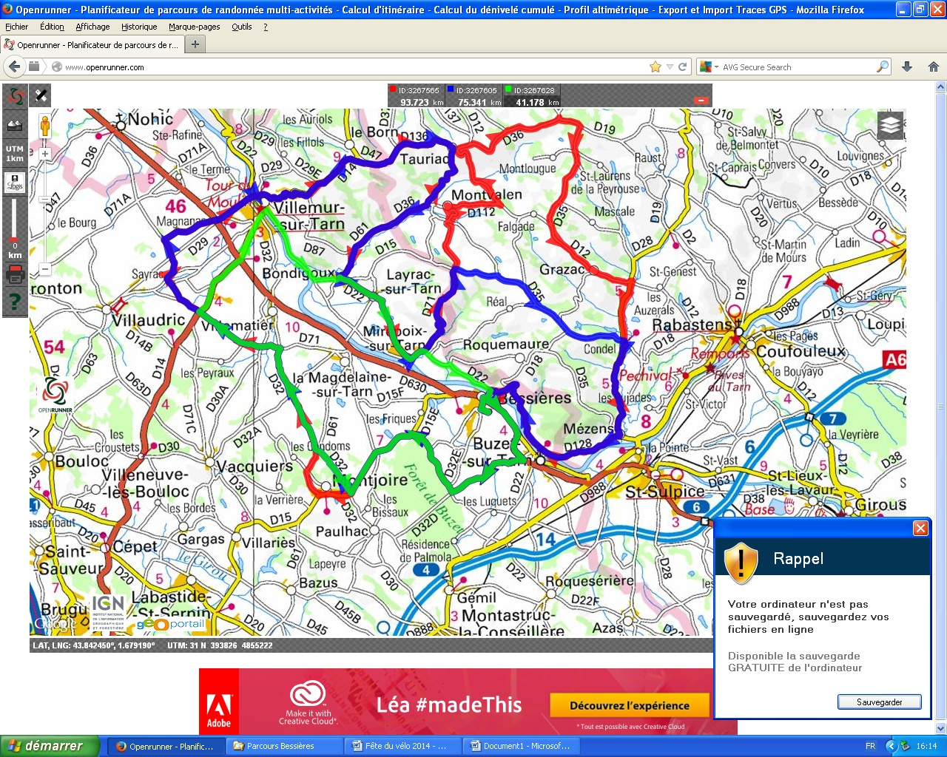

**Départ et arrivée : Boulodrome de Bessières**

**27 avril 2014**

**Ravitaillement pour les 3 circuits :**

**Salle des fêtes de Mirepoix sur Tarn**

**Contact :**

**Robert Quaranta**

**06 16 71 34 39**

**Le port du casque est fortement recommandé**

**GUIDON BESSIERAIN**

**Fête du Vélo**

**Départ Boulodrome**

**Ravitaillement**